

تکالیف درس روشهای چندمتغیره گسسته - دانشگاه اراک - نیم‌سال 001

تکلیف شماره 3

نام و نام خانوادگی

**محراب عتیقی**

شماره دانشجویی

**39712131125**

1. صورت سوال 2

جدول 5.4، اشاره به اثر‌های جنسیت و نژاد در تشخیص حزب سیاسی افراد دارد. یک مدل لوجیت بر مبنای رده‌ی مرجع را که برازش خوبی به داده‌ها دهد پیدا کنید و اثر‌های براورد شده را بر روی بخت این‌که

***حزب دموکرات به جای حزب جمهوری‌خواه انتخاب شود، تقسیر کنید.***

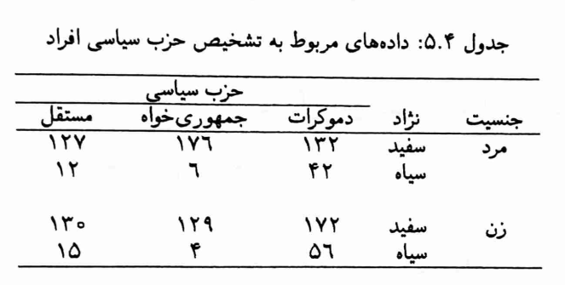

پاسخ تشریحی سوال 2

#q3- chapter 4:  
library(nnet)  
  
hezb <- factor(c(rep(c("demokrat" , "jomhori_khah" , "mostaghel") , c(132,176,127)) ,   
 rep(c("demokrat" , "jomhori_khah" , "mostaghel") , c(42,6,12)) ,  
 rep(c("demokrat" , "jomhori_khah" , "mostaghel") , c(172,129,130)) ,   
 rep(c("demokrat" , "jomhori_khah" , "mostaghel") , c(56,4,15))))  
race = factor(c(rep(c("white" , "black"),c(435 , 60)) ,  
 rep(c("white" , "black"),c(431 , 75))))  
Sex <- factor(rep(c("Male" , "Female") , c(495 , 506)))  
  
  
df <- data.frame(hezb , race , Sex)  
df$hezb = relevel(df$hezb , ref ="jomhori_khah")  
levels(df$hezb)

## [1] "jomhori_khah" "demokrat" "mostaghel"

m1 <- multinom(hezb ~ . , data = df )

## # weights: 12 (6 variable)  
## initial value 1099.710901   
## iter 10 value 1042.891210  
## final value 1042.891187   
## converged

summary(m1 , correlation = FALSE , Wald = TRUE)

## Call:  
## multinom(formula = hezb ~ ., data = df)  
##   
## Coefficients:  
## (Intercept) racewhite SexMale  
## demokrat 2.565348 -2.278129 -0.5727621  
## mostaghel 1.177108 -1.159850 -0.3525711  
##   
## Std. Errors:  
## (Intercept) racewhite SexMale  
## demokrat 0.3436667 0.3427936 0.1575208  
## mostaghel 0.3806626 0.3801251 0.1650885  
##   
## Value/SE (Wald statistics):  
## (Intercept) racewhite SexMale  
## demokrat 7.464638 -6.645774 -3.636105  
## mostaghel 3.092261 -3.051233 -2.135650  
##   
## Residual Deviance: 2085.782   
## AIC: 2097.782